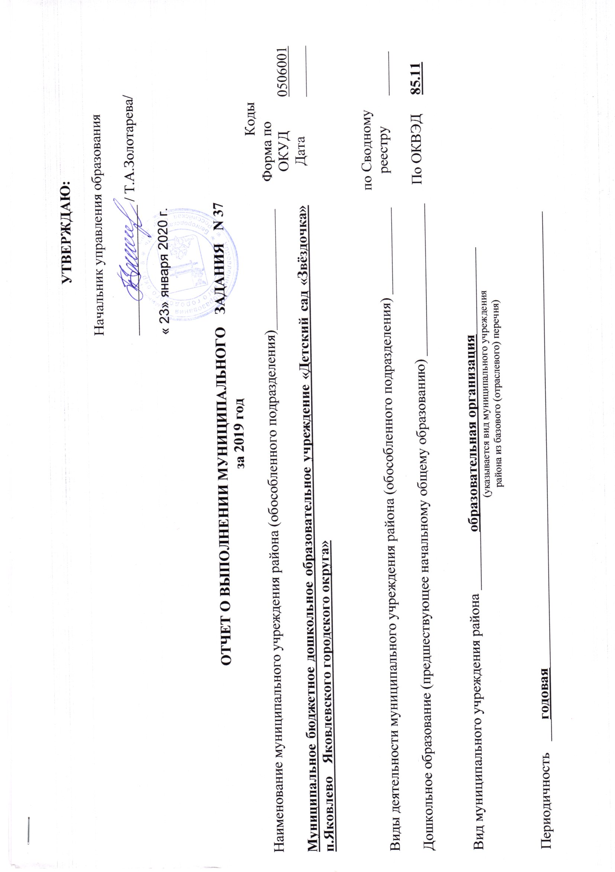
УТВЕРЖДАЮ:

Начальник управления образования

__________________ / Т.А.Золотарева/

« 23» января 2020 г.

ОТЧЕТ О ВЫПОЛНЕНИИ МУНИЦИПАЛЬНОГО ЗАДАНИЯ N 37
за 2019 год
Наименование муниципального учреждения района (обособленного подразделения)__________________  Муниципальное бюджетное дошкольное образовательное учреждение «Детский сад «Звёздочка» п.Яковлево Яковлевского городского округа»  Виды деятельности муниципального учреждения района (обособленного подразделения) ____________  Дошкольное образование (предшествующее начальному общему образованию) _____________________  Вид муниципального учреждения района ________образовательная организация____________  (указывается вид муниципального учреждения  района из базового (отраслевого) перечня) | Коды
 | Форма по ОКУД  Дата  по Сводному  реестру  По ОКВЭД | 0506001  _______  ______  85.11

Периодичность ___годовая_______________________________________________________________
Часть 1. Сведения об оказываемых муниципальных услугах

Раздел _1_

- Наименование муниципальной услуги  Реализация основных общеобразовательных программ дошкольного образования | Уникальный номер по базовому (отраслевому) перечню  __________11.Д45.0_________________
- Категории потребителей муниципальной услуги
__физические лица ____________________________________
- Сведения о фактическом достижении показателей, характеризующих объем и (или) качество муниципальной услуги:

3.1. Сведения о фактическом достижении показателей, характеризующихкачество муниципальной услуги:
Уникальный номер реестровой записи | Показатель, характеризующий содержание муниципальной услуги |  |  | Показатель, характеризующий условия (формы) оказания муниципальной услуги |  | Показатель качества муниципальной услуги
 |  |  |  |  |  | наименование показателя | единица измерения по ОКЕИ |  | Утверждено в муниципальномзадании на 2019год | Исполнено на отчетную дату | Допустимое (возможное) отклонение | Отклонение, превышающее допустимое (возможное) значение | Причины отклонения
 | Виды образовательных программ | Категория потребителей | Возраст | Формы образования и формы реализации образовательных программ | Справочник периодов пребывания |  | наименование | код
1 | 2 | 3 | 4 | 5 | 6 | 7 | 8 | 9 | 10 | 11 | 12 | 13 | 14
11Д45000300300201061100 | Образовательная программа дошкольного образования | обучающиеся за исключением обучающихся с ограниченными возможностями здоровья (ОВЗ) и детей-инвалидов | От 1 года до 3 лет | Очная | Группа сокращенного дня | 1.Соответствие развивающей предметно-пространственной среды МБДОУ образовательной программе дошкольного образования, реализуемой в учреждении, требованиям ФГОС ДО | % | 744 | 100% | 100% | 10%
 |  |  |  |  |  | 2.Удовлетворённость потребителей качеством предоставляемой муниципальной услуги | % | 744 | 100% | 98% | 10%
 |  |  |  |  |  | 3. Соответствие педагогического персонала, оказывающего образовательную услугу | % | 744 | 100% | 100% | 10%
 |  |  |  |  |  | 4. Доля своевременно устраненных общеобразовательным учреждением нарушений, выявленных в результате проверок, осуществляемых органами исполнительной власти субъектов Российской Федерации, осуществляющих функции по контролю и надзору в сфереобразования. | % | 744 | 100% | 100% | 10%
 |  |  |  |  |  | 5. Посещаемость | % | 744 | 51% | 51% | 10%
11Д45000300300301060100 | Образовательная программа дошкольного образования | обучающиеся за исключением обучающихся с ограниченными возможностями здоровья (ОВЗ) и детей-инвалидов | От 3 лет до 8 лет | Очная | Группа сокращенного дня | 1.Соответствие развивающей предметно-пространственной среды МБДОУ образовательной программе дошкольного образования, реализуемой в учреждении, требованиям ФГОС ДО | % | 744 | 100% | 100% | 10%
 |  |  |  |  |  | 2.Удовлетворённость потребителей качеством предоставляемой муниципальной услуги | % | 744 | 100% | 98% | 10%
 |  |  |  |  |  | 3. Соответствие педагогического персонала, оказывающего образовательную услугу | % | 744 | 100% | 100% | 10%
 |  |  |  |  |  | 4. Доля своевременно устраненных общеобразовательным учреждением нарушений, выявленных в результате проверок, осуществляемых органами исполнительной власти субъектов Российской Федерации, осуществляющих функции по контролю и надзору в сфереобразования. | % | 744 | 100% | 100% | 10%
 |  |  |  |  |  | 5. Посещаемость | % | 744 | 57% | 58% | 10%
11Д45000100400301060100 | Адаптированная образовательная программа | обучающиеся с ограниченными возможностями здоровья (ОВЗ) | От 3 лет до 8 лет | Очная | Группа сокращенного дня | 1.Соответствие развивающей предметно-пространственной среды ДОУ образовательной программе дошкольного образования, реализуемой в учреждении, требованиям ФГОС ДО | % | 744 | 100% | 100% | 10%
 |  |  |  |  |  | 2.Удовлетворённость потребителей качеством предоставляемой муниципальной услуги | % | 744 | 100% | 100% | 10%
 |  |  |  |  |  | 3. Соответствие педагогического персонала, оказывающего образовательную услугу | % | 744 | 100% | 100% | 10%
 |  |  |  |  |  | 4. Доля своевременно устраненных общеобразовательным учреждением нарушений, выявленных в результате проверок, осуществляемых органами исполнительной власти субъектов Российской Федерации, осуществляющих функции по контролю и надзору в сфереобразования. | % | 744 | 100% | 100% | 10%
 |  |  |  |  |  | 5. Посещаемость | % | 744 | 50% | 53% | 10%
8532110.99.0.БВ19АА19000 | Адаптированная программа дошкольного образования | дети-инвали-ды | От 3 лет до 8 лет | Очная | Группа сокращенного дня | 1.Соответствие развивающей предметно-пространственной среды МБДОУ образовательной программе дошкольного образования, реализуемой в учреждении, требованиям ФГОС ДО | % | 744 | 100% | 100% | 10%
 |  |  |  |  |  | 2.Удовлетворённость потребителей качеством предоставляемой муниципальной услуги | % | 744 | 100% | 100% | 10%
 |  |  |  |  |  | 3. Соответствие педагогического персонала, оказывающего образовательную услугу | % | 744 | 100% | 100% | 10%
 |  |  |  |  |  | 4. Доля своевременно устраненных общеобразовательным учреждением нарушений, выявленных в результате проверок, осуществляемых органами исполнительной власти субъектов Российской Федерации, осуществляющих функции по контролю и надзору в сфереобразования. | % | 744 | 100% | 100% | 10%
 |  |  |  |  |  | 5. Посещаемость | % | 744 | 30% | 24% | 10%

3.2. Сведения о фактическом достижении показателей, характеризующихобъем муниципальной услуги:

Уникальный номер реестровой записи | Показатель, характеризующий содержание муниципальной услуги |  |  | Показатель, характеризующий условия (формы) оказания муниципальной услуги |  | Показатель объема муниципальной услуги |  |  |  |  |  |  |  | Среднегодовой размер платы (цена, тариф)2019 год  (финансовый год)
 |  |  |  |  |  | наименование показателя | единица измерения по ОКЕИ |  | Утверждено в муниципальномзадании на 2019 год | Исполнено на отчетную дату | Допустимое (возможное) отклонение | Отклонение, превышающее допустимое (возможное) значение | Причины отклонения
 | Виды образовательных программ | Категория потребителей | Возраст | Формы образования и формы реализации образовательных программ | Справочник периодов пребывания |  | наименование | код
1 | 2 | 3 | 4 | 5 | 6 | 7 | 8 | 9 | 10 | 11 | 12 | 13 | 14 | 15
11Д45000300300201061100 | Образовательная программа дошкольного образования | обучающиеся за исключением обучающихся с ограниченными возможностями здоровья (ОВЗ) и детей-инвалидов | От 1 года до 3 лет | Очная | Группа сокращенного дня | Число обучающихся | чел | 792 | 20 | 21 | 10% |  |  | услуга бесплатная
11Д45000300300301060100 | Образовательная программа дошкольного образования | обучающиеся за исключением обучающихся с ограниченными возможностями здоровья (ОВЗ) и детей-инвалидов | От 3 лет до 8 лет | Очная | Группа сокращенного дня | Число обучающихся | чел | 792 | 118 | 118 | 10% |  |  | услуга бесплатная
11Д45000100400301060100 | Адаптированная образовательная программа | обучающиеся с ограниченными возможностями здоровья (ОВЗ) | От 3 лет до 8 лет | Очная | Группа сокращенного дня | Число обучающихся | чел | 792 | 5 | 5 | 10% |  |  | услуга бесплатная

Раздел _2_

- Наименование муниципальной услуги  Присмотр и уход | Уникальный номер по базовому (отраслевому) перечню  __________11.785.0_________________
- Категории потребителей муниципальной услуги
__физические лица ____________________________________
- Показатели, характеризующие объем и (или) качество муниципальной услуги:

3.1. Показатели, характеризующие качество муниципальной услуги:
Уникальный номер реестровой записи | Показатель, характеризующий содержание муниципальной услуги |  |  | Показатель, характеризующий условия (формы) оказания муниципальной услуги |  | Показатель качества муниципальной услуги
 |  |  |  |  |  | наименование показателя | единица измерения по ОКЕИ |  | Утверждено в муниципальномзадании на 2019 год | Исполнено на отчетную дату | Допустимое (возможное) отклонение | Отклонение, превышающее допустимое (возможное) значение | Причины отклонения
 | Виды образовательных программ | Категория потребителей | Возраст | Формы образования и формы реализации образовательных программ | Справочник периодов пребывания |  | наименование | код
1 | 2 | 3 | 4 | 5 | 6 | 7 | 8 | 9 | 10 | 11 | 12 | 13 | 14
11785004300400005004100 | обучающиеся за исключением детей-инвалидов и инвалидов | От 1 года до 8 лет | образовательное учреждение | Очная | Группа сокращенного дня | 1. Удовлетворённость потребителей качеством предоставляемой муниципальной услуги | % | 744 | 100% | 98% | 10%
 |  |  |  |  |  | 2. Укомплектованность кадрами | % | 744 | 100% | 100% | 10%
 |  |  |  |  |  | 3. Уровень заболеваемости детей (число дней пропусков по болезни в расчете на одного ребенка) | Ед. | 642 | 12 | 11,18 | 10%
 |  |  |  |  |  | 4. Количество жалоб потребителей на качество оказания услуг | Ед. | 642 | 0 | 0 | 10%
 |  |  |  |  |  | 5. Посещаемость | % | 744 | 60% | 63% | 10%
11785000500400005000100 | Дети- инвалиды | От 1 года до 8 лет | образовательное учреждение | Очная | Группа сокращенного дня | 1. Удовлетворённость потребителей качеством предоставляемой муниципальной услуги | % | 744 | 100% | 100% | 10%
 |  |  |  |  |  | 2. Укомплектованность кадрами | % | 744 | 100% | 100% | 10%
 |  |  |  |  |  | 3. Уровень заболеваемости детей (число дней пропусков по болезни в расчете на одного ребенка) | Ед. | 642 | 14 | 15 | 10%
 |  |  |  |  |  | 4. Количество жалоб потребителей на качество оказания услуг | Ед. | 642 | 0 | 0 | 10%
 |  |  |  |  |  | 5. Посещаемость | % | 744 | 30% | 24 % | 10%

  - Сведения о фактическом достижении показателей, характеризующихобъем муниципальной услуги:

Уникальный номер реестровой записи | Показатель, характеризующий содержание муниципальной услуги |  |  | Показатель, характеризующий условия (формы) оказания муниципальной услуги |  | Показатель объема муниципальной услуги |  |  |  |  |  |  |  | Среднегодовой размер платы (цена, тариф)2019 год  (финансовый год)
 |  |  |  |  |  | наименование показателя | единица измерения по ОКЕИ |  | Утверждено в муниципальномзадании на 2019год | Исполнено на отчетную дату | Допустимое (возможное) отклонение | Отклонение, превышающее допустимое (возможное) значение | Причины отклонения
 | Категория потребителей | Возраст | Место обучения | Формы образования и формы реализации образовательных программ | Справочник периодов пребывания |  | наименование | код
1 | 2 | 3 | 4 | 5 | 6 | 7 | 8 | 9 | 10 | 11 | 12 | 13 | 14 | 15
11785004300400005004100 | обучающиеся за исключением детей-инвалидов и инвалидов | От 1 года до 8 лет | образовательное учреждение | Очная | Группа сокращенного дня | Число обучающихся | чел | 792 | 142 | 143 | 10% |  |  | услуга бесплатная
11785000500400005000100 | Дети- инвалиды | От 1 года до 8 лет | образовательное учреждение | Очная | Группа сокращенного дня | Число обучающихся | чел | 792 | 1 | 1 | 10% |  |  | услуга бесплатная

Заведующий Е. А. Кулабухова

«23» января 2020 г.

